ПЕНСИОННЫЙ ФОНД ИНФОРМИРУЕТ:

Поздравляем с наградой !

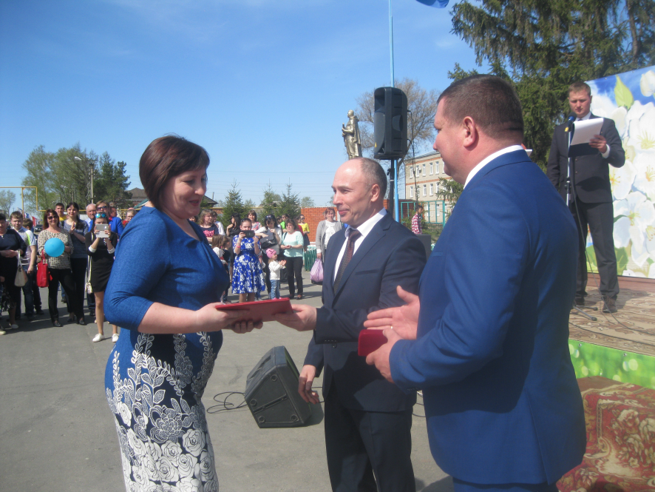 1 Мая в день празднования Весны и труда по всей России проходили торжественные мероприятия, на которых чествовали лучших работников. В нашем районе торжество проходило на площади в центре с.Большие Березники. Глава района Игонов И.И. поздравил всех жителей и гостей района с праздником и вручил награды лучшим. В числе лучших работников от нашего Управления Самаркина Галина Васильевна – специалист-эксперт ( экономист) финансово-экономической группы. Галина Васильевна за многолетний, добросовестный труд награждена Почетной грамотой Государственного собрания Республики Мордовия .

